03.04.2018г. на отделении «ОиПП» проведён классный час
в группе 225.
Тема классного часа: «Златоуст космический».

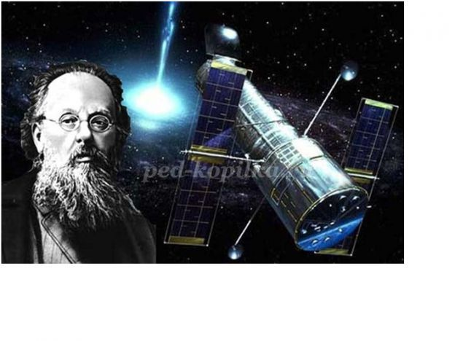

Первое «космическое» имя на карте Златоуста появилось
11 октября 1957 года, когда решением Златоустовского горисполкома одна из улиц Пушкинского посёлка, была названа именем Константина Эдуардовича Циолковского.
Это случилось спустя неделю после запуска первого искусственного спутника Земли.
Когда в Москве 14.04 1961 года торжественно встречали 1-го космонавта планеты, сессия Златоустовского городского Совета депутатов трудящихся приняла решение о присвоении Южному району застройки имени первого космонавта Земли.
За эти годы проспект имени Гагарина превратился в огромный городской район, один из самых современных в городе.
Бывшая улица Больничная называется улицей Космонавтов, есть кинотеатр «Космос».
21 апреля 1961 года исполком Златоустовского городского Совета депутатов трудящихся присвоил имя Ю. А. Гагарина школе № 1, и уже к концу года у этой школы появился небольшой памятник Юрию Гагарину, который в 1995 году постановлением главы администрации Златоуста внесён в список памятников истории, культуры и архитектуры местного значения.

Мероприятие проведено библиотекарем Коваленко Л.Н.

